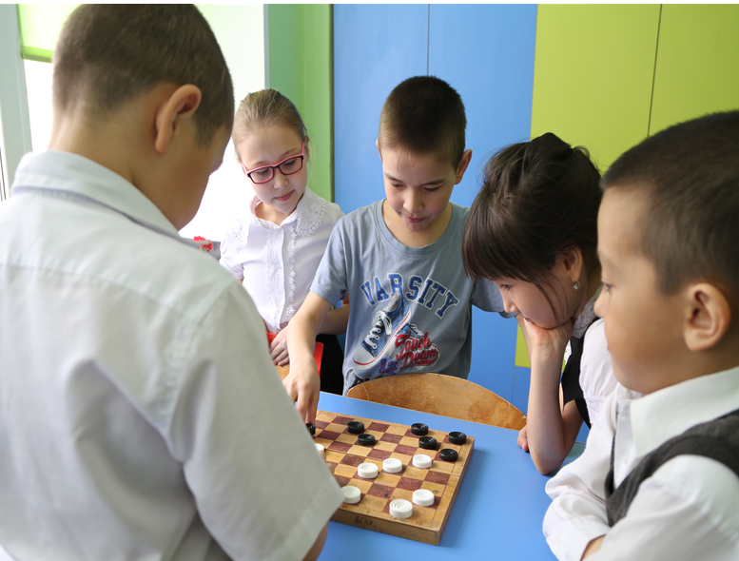

Интернаттым пар ҡанатым

Башҡортостан Республикаһы Мәҙәниәт министрлығы һәм Сибай ҡала хакимиәте инициативаһы менән берлектә 1994 йылда асыла был филиалы. Уның төп маҡсаты –Өфөләге урта махсус музыка колледжы өсөн сағыу музыкаль һәләте булған уҡыусылар әҙерләү. Бында музыкаль белем биреү менән бер рәттән дөйөм белем биреү ҙә бер үк ваҡытта юғары кимәлдә алып барыла. 4 йыл уҡығандан һуң уҡыусылар белем алыуҙарын Өфөлә дауам итә. Балаларҙы тулы ҡанлы, ижади, физик һәм рухи яҡтан үҫешкән шәхситәр итеп тәрбиәләү өсөн бөтә мөмкинлектәр ҙә булдырылған. Уҡыусылар оркестр, тынлы һәм һуҡма инструменттарҙа (фортепиано, скрипка, флейтала, баянда, домра), ҡурай, ҡумыҙ кеүек халыҡ инструменттарында уйнарға өйрәнә. Халыҡ ижады өлгөләрен һаҡлау йәһәтенән ҡурайсылар, фольклор, халыҡ инструменттары ансамбле кеүек түңәрәктәр эшләй.
Быйыл беҙҙең колледжебыҙ 25 йыллыҡ юбилейын билдәләй. Ошо уңайҙан беҙ 4-се класс сығарылышуҡыусыларының ата-әсәләре, коллективта эшләүсе барлыҡ уҡытыусыларға, тәрбиәселәргә рәхмәт һүҙҙәребеҙҙе еткергебеҙ килкил.
Был мәктәптәинтернаттың булыуы Сибай ҡалаһынан ғына түгел, бөтә Урал аръяғы райондары уҡыусылары өсөн уҡырға килеү мөмкинлеге бирә.
Интернетта иһә балаларҙы яратҡан, уларҙың икенсе әсәйҙәренә әйләнгән тәрбиәселәр Миңнур Ҡәҙербаева, Сынбулатова Гөлдәр Муса ҡыҙы, Мансурова Эльвира Насирулла ҡыҙы, өлкән тәрбиәсе Әҙилә Идел ҡыҙы Фазылова етәкселегендә эшләй. Улар һәрбалаға ата-әсәһен алыштырырлыҡ матур сифаттарға эйә. Тәрбиәселәр балаларҙың бер генә минутын дә бушҡа үткәрмәй: дәрестәргә әҙерләнеү, өйгә эштәрен үтәү, бүлмәләрҙе тәртиптә тотоу, түңәрәктәргә йөрөү гигиена талаптарына теүәл үтәү һәм башҡа эштәр уларға йөкмәтелгән.
Шулай уҡ улар беҙҙең балаларҙың ялын ҡыҙыҡлы һәм фәһемле ойошторорға ла күп көс һалалар. Уҡыусылар ҡалала үткәрелгән төрлө концерттарға, спектаклдәргә, китапханаларға, музейға йөрөйҙәр, төрлө конкурстарҙа ҡатнашалар, бәйгеләрҙә көс һынашалар. Һәр саҡ уларҙың яндарында тәрбиәселәре. Тәрбиәсе ул балаларҙың тәүге лә, илағанда йыуатыусыһы ла, серҙәше лә, ауырыған саҡтарында дауалаусы ла.
Һәр баланың күңеленә юл табып эштәрен яратып башҡаралар беҙҙең тәрбиәселәребеҙ.
Балаларыбыҙҙың кеше булырға яһаған беренсе аҙымдарында, киләсәккә нигеҙ һалыуығыҙға һеҙ өлөшөгөҙ бик ҙур. Балалар менән тәрбиә-үҫеште үҫтереү маҡсатында башҡарған хеҙмәттәрегеҙ өсөн барлыҡ ата-әсәләр исеменән ҙур рәхмәтебеҙҙе еткербеҙ. Булған бәхеттәр, уңыштар һәм ижади бейеклектә һеҙгә. Һәр ваҡыт шулай йылмайыуға йомарт, тәрбиәгә оҫта, гүзәллеккә өндәүсе булып ҡалығыҙ.
4-се сығарылыш уҡыусылары ата-әсәләре.
Дөрөҫ һайлауыбыҙға ҡыуанабыҙ

Сибай ҡалаһында урынлашҡан Өфө урта махсус музыка колледжының филиалы – Урал аръяғының һәләтле балалары өсөн бик уңайлы мәктәп.
Бында төбәктән музыкаль һәләте булған 6-7 йәшлек балалар махсус имтихандар тапшырыла, һайлаған специальностары буйынса белем алыу бәхетенә эйә. Төрлө ерҙән, төрлө ғаиләнән йыйылған балаларҙы бер коллективҡа туплап, уларҙа музыкаға һөйөү, үҙаллылыҡ, тырышлыҡ, яуаплылыҡ, талапсанлыҡ кеүек мөһим сифаттар тәрбиәләү – мәктәп коллективының төп бурысы. Ошо йүнәлештә арымай-талмай хеҙмәт итеүсе тәрбиәселәр – Фазылова Әҙилә Иҙел ҡыҙы, Ғөҙәйерова Алһыу Мөхәмәтйән ҡыҙы, Мансурова Эльвира Насирулла ҡыҙы, Ҡәҙербаева Миңнур Миңлебай ҡыҙы һәр балаға ата-әсәһен алыштырырлыҡ матур сифаттарға эйә. Улар специальностары һәм предмет буйынса дәрес әҙерләнә, гигиена талаптарына теүәл үтәүҙе талап итә, тәрбиәләнеүселәрҙең ялын фәһемле һәм ҡыҙыҡлы ойоштороуға бөтә көсөн һала. Скрипкала, флейтала, фортепианола, баянда, думбырала, торбала уйнарға өйрәнеүсе, үҙҙәренең һәләтен артырыусы балаларҙы күргәңдән һуң мәктәп коллективы тарафынан һәр уҡыусының талантын үҫтереүгә күпме көс һалыныуын аңлайһың. Балаңды ошо махсус мәктәпкә биреп дөрөҫ эшләгәнеңә инанаһың. Ата-әсәләр исеменән мәктәп коллективына сикһеҙ рәхмәтемде еткергем килә. Яңы йыл тик ижади уңыштар, һаулыҡ, бәхет алып килһен.
Илюза Саникина

